Primaria Mun. Curtea de Arges S.C. Niconex Service 2000

ORGANIZEAZA

in zilele de 27 si 28 martie 2019

campania de colectare
a DEEE-urilor
din fata blocului / casei

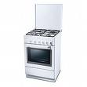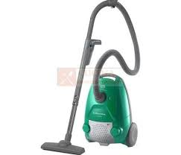

D.E.E.E. = DESEURI DE ECHIPAMENTE ELECTRICE SI ELECTRONICE

SUNATI la numerele de telefon: 0722552725 sau 0723291378

si D.E.E.E. – urile dumneavoastra
vor fi ridicate direct din fata blocului sau a casei numai in 27 – 28 martie 2019, intre orele 09 – 17

DEEE–urile se pot preda si la punctul fix din fata Primariei Curtea de Arges

La predarea oricarui aparat defect, posesorul va primi un
talon de participare pentru Tombola din data de 28.03.2019, orele 18

Premirea castigatorilor la tombola, se va face de catre S.C. Niconex Service 2000 si va consta in mici produse electronice si electrocasnice

